BAĞLAYICI TARİFE BİLGİLERİ
Fasıl 86
Demiryolu ve benzeri hatlara ait taşıtlar ve malzemeler ve bunların aksam ve parçaları; her türlü mekanik (elektro mekanik olanlar dahil) trafik sinyalizasyon cihazları
Gümrük Koçu - Ufuk Çetintaş · 21 Ekim 2026
Bu dosya, Türkiye'de verilmiş ve Fasıl 86 kapsamındaki GTİP'lerde sınıflandırılmış 3 bağlayıcı tarife bilgisini (BTB) içerir; bunların 0 tanesi yürürlüktedir. Kayıtlar GTİP sırasına göre dizilmiş ve 4 haneli pozisyonlara göre gruplanmıştır. Kaynak: mevzuat.net, Türkçe Bağlayıcı Tarife Bilgileri (21 Ekim 2026 itibarıyla).
Pozisyon | BTB sayısı | Yürürlükte
86.08 | 2 | 0
86.09 | 1 | 0

Pozisyon 86.08 (2 BTB)
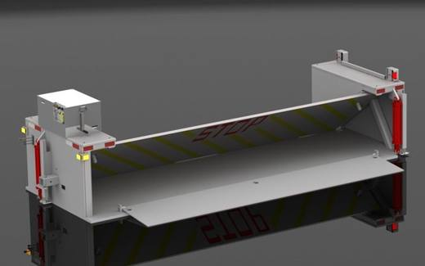 | 8608.00.00.10.00 TR060000160011  Yürürlükte değil · Başlangıç: 10.11.2016 · Bitiş: 09.11.2022  Eşya: MP5000 STOP BARİYERİ,TAŞINABİLME ÖZELLİĞİNE SAHİP BARİYER SİSTEMİ OLUP, İHTİYAÇ DUYULAN ALANA MONTAJI YAPILMAK SURETİYLE OTOPARK,YOL, V.B. YERLERDE KULLANILABİLİR.  Gerekçe: GENEL YORUM KURALLARI (1) VE (6).GÜMRÜK TARİFE CETVELİ İZAHNAMESİ 8608 POZİSYONU AÇIKLAMA NOTLARI

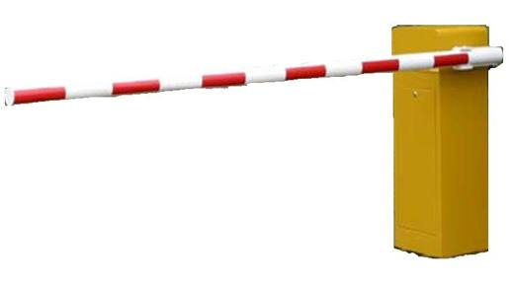 | 8608.00.00.10.00 TR340000150021  Yürürlükte değil · Başlangıç: 16.03.2015 · Bitiş: 15.03.2021  Eşya: ELEKTROMEKANİK TAHRİK MOTORLU, AÇILIP KAPANABİLİR BARİYER.  Gerekçe: GENEL YORUM KURALLARI (1)VE(6) 86.08 TARİFE POZİSYONU AÇIKLAMA NOTLARI.

Pozisyon 86.09 (1 BTB)
Resim yok | 8609.00.90.00.00 TR160000100002  Yürürlükte değil · Başlangıç: 21.10.2010 · Bitiş: 20.10.2016  Eşya: SÖZ KONUSU EŞYA KAMYON ŞASİNE MONTE EDİLMEK ÜZERE HAZIRLANMIŞ TAHRİK POMPALI YAKIT TANKIDIR.AKARYAKITIN TAŞINMASINA ÖZGÜ, KAMYON ŞASESİNE MONTE EDİLMEK ÜZERE HAZIRLANMIŞ, YAKITIN TAHLİYESİ İÇİN POMPA İÇEREN (POMPA SİSTEMİ ARACA MONTE EDİLDİKTEN SONRA ALIŞMAKTADIR.) VE TAHLİYE ETTİĞİ YAKITIN MİKTARINI ÜZERİNE MONTE EDİLMİŞ BİR SAYAÇ MARİFETİYLE ÖLÇEN KONTEYNER FORMATINDADIR.TANK 5000 GALON YAKIT HAZNESİNE SAHİPTİR.TANKIN ÜZERİNDE GF5K FT İBARELERİ YER ALMAKTADIR.YAKIT POMPASI, HORTUM MAKARASI VE ÖLÇÜM CİHAZI TANKIN ARKA BÖLÜMÜNDE KAPAKLI MUHAFAZA İÇERİSİNE KONULMUŞTUR.  Gerekçe: GENEL YORUM KURALLARI(1) VE (6) GÜMRÜK TARİFE CETVELİ İZAHNAMESİ 73.09 VE 86.09 POZİSYON AÇIKLAMA NOTLARI

